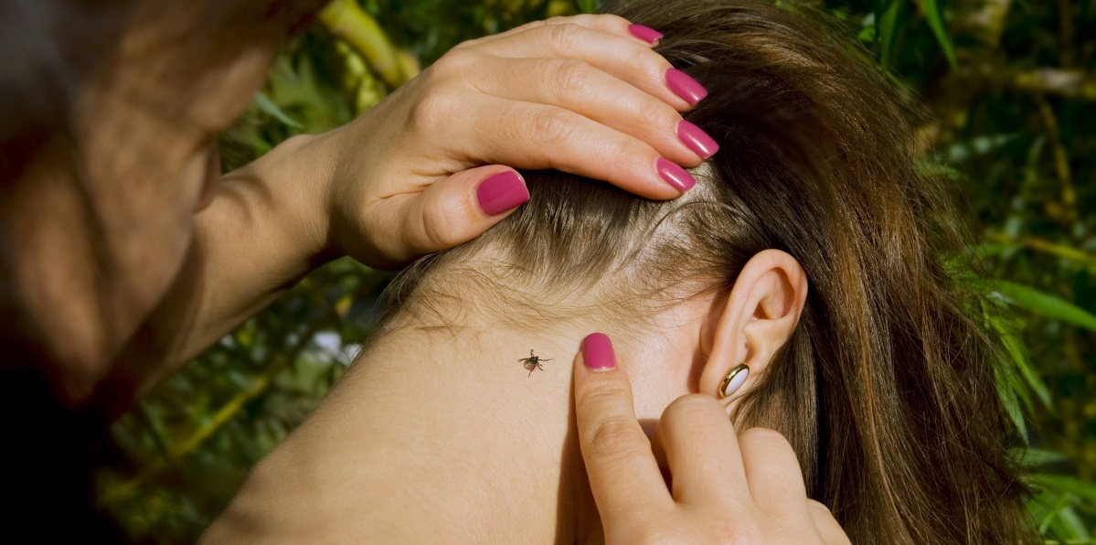 В лесу и на природе соблюдайте осторожность . . .
В тёплое время года, во всех областях нашей республики, регистрируются случаи укусов клещами. Маленькие кровососы могут создать здоровью человека большую проблему, наградив клещевым энцефалитом или Лайм – боррелиозом.
Зима на нашей территории не балует нас крепкими морозами, отсюда количество кровососущих не уменьшается, а увеличивается, соответственно риск быть укушенным заразным кровосасущим возрастает. Прогулки в парке, в лесу, на дачном участке, на берегу реки, могут принести человеку не пользу, а опасность.
На территории нашей республики, по данным статистики, не все клещи заражены вышеуказанными инфекциями.
Лайм – боррелиоз – инфекционное заболевание, поражающее различные органы и системы человека. Это распространённое заболевание, передаваемое через укусы клещей.
Специалисты утверждают, что от больного человека - здоровому эта инфекция не передаётся.
Болезнь заявляет о себе с апреля месяца по октябрь, что обусловлено периодом активности клещей.
Возбудитель заболевания попадает в организм человека со слюной заражённого клеща, во время присасывания его на поверхность кожи. В течение месяца у больного на месте присасывания клеща появляется кольцевидное покраснение (мигрирующая эритема), которое побаливает и сопровождается зудом.
Со временем, если болезнь не лечить, пострадавшего начинает беспокоить: головная боль, скованность затылочных мышц, светобоязнь, упадок сил, расстройство сна, памяти, внимания, поражается сердечно – сосудистая система, далее поражаются суставы, что приводит его к полной обездвиженности.
Своевременное удаление клеща важно для предотвращения заболевания. Вероятность заболеть, минимальна, если клещ провёл на теле менее 24 часов.
Следует знать, зимуют клещи в сухой траве, лесной подстилке, сидя на траве или ветке кустарника не выше 1 метра от земли и ближе к тропинкам.
Способы защиты от клещей:
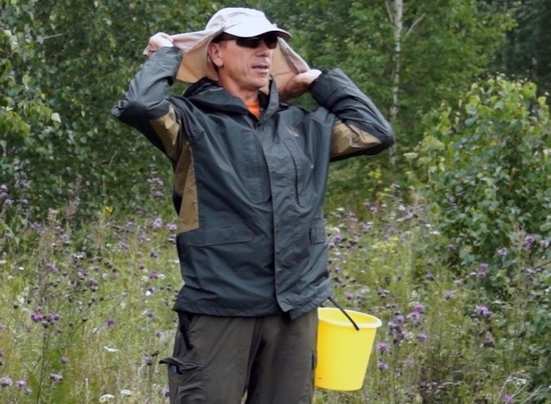
- одежда должна быть с длинными рукавами, высоким воротом, брюки, обязательно заправленные в сапоги, кофта с капюшоном, шапка или платок;
- отпугивающие химические средства (смазывать открытые участки тела и одежду);
- каждые 2 часа осматривание открытых участков тела;
- при возвращении домой тщательный осмотр одежды (карманы, складки одежды, швы) и всего тела;
- принятие душа с использованием мочалки.
В случае обнаружения на теле присосавшегося клеща как можно скорее удалите его, не откладывая на потом, обратитесь в медицинское учреждение.
Излюбленным место для присасывания клещей являются: область груди, подмышки, руки, спина, затылок, волосистая часть головы, за ушами.
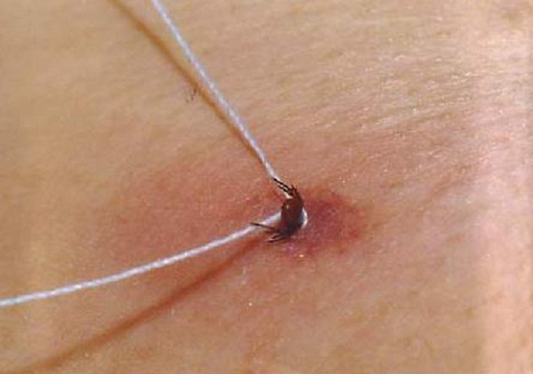
Перед извлечением клеща кожу следует обработать (йод, перекись, спирт), клеща захватить пинцетом (с тупыми или округленными концами) ближе к коже или с помощью хлопчатобумажной нити, завязав узел на теле клеща, расшатывающими движениями влево – вправо извлечь его, стараясь не раздавить.
После извлечения клеща, кожу следует повторно обработать и не откладывая обратиться в медицинское учреждение, где будет назначено медикаментозное лечение. Максимальный эффект лечения, достигается в первые 3 дня с даты присасывания клеща.
Помните, занести в дом клещей могут и домашние питомцы (кошки, собаки, козы). Заразиться клещевым энцефалитом и болезнью Лайма возможно и при употреблении сырого молока домашних коз.

